**Umbau Markise Sunconnect auf Elektrobetrieb**

Ausführung der Umbaumaßnahme an der Markise von vorne gesehen auf der linken Seite

1. Schraube entfernen und Teil herausnehmen:

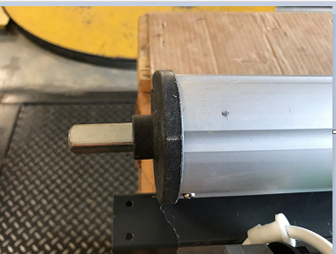

1. Motor einbauen:

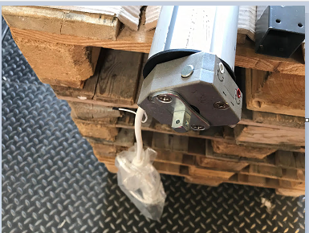

1. Antriebsschnecke entfernen:

Ein Bild, das Schuhe, silbern enthält.

1. Antriebsschnecke durch Halter ersetzen:

Ein Bild, das Boden, drinnen, Werkzeug enthält.

1. Endstück mit Vierkantrohr mit dem Motor verbinden:

Ein Bild, das drinnen enthält.

Benötigte Teile für den Umbau einer Markise:

1x Motor kpl. mit Fernbedienung

1x Nothandkurbel

1x silberner Halter mit 2 Schrauben